Карнизы:

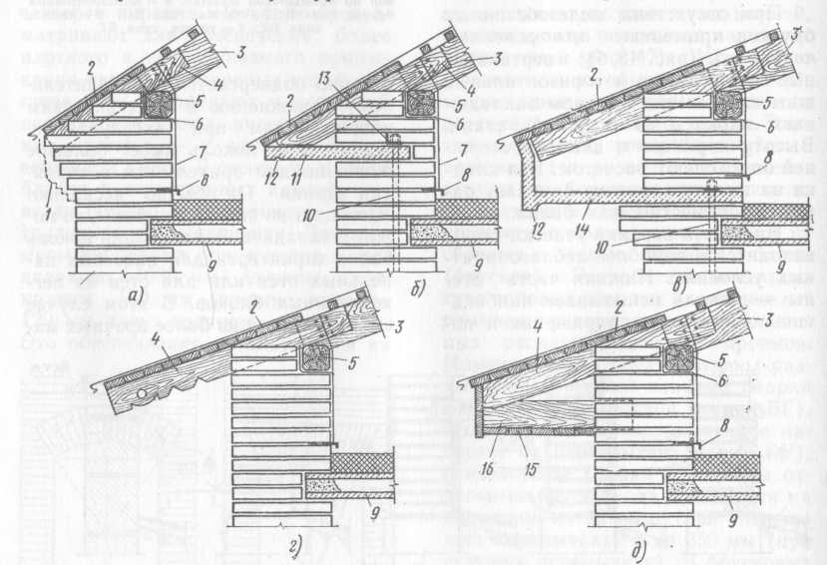

а— кирпичный; б — железобетонный; в — кирпично-железобетонный; г — деревянный с открытыми кобылками; д — то же, зашитый досками; 1— профиль штукатурного карниза; 2 — участок сплошной ^обрешетки у карниза; 3 — стропильная нога; 4—кобылка; 5—мауэрлат; 6 — толь; 7 — проволочная скрутка; 8 — костыль (ёрш); 9 — чердачное перекрытие; 10—стальной анкер в швах между плитами; 11 — карнизная железобетонная плита плоская; 12 — капельник; 13 — уголок; 14 — карнизная железобетонная плита фигурная; 15 — обшивка досками; 16 — доска, заделанная в стену

